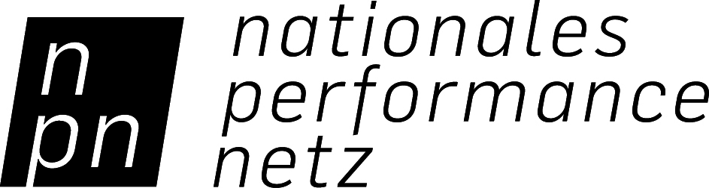

VERWENDUNGSNACHWEIS
KOPRODUKTIONSFÖRDERUNG TANZ

ZUWENDUNGSEMPFÄNGER*IN (= Antragsteller*in/ Koproduzent*in 1)

Name
Vertretungsberechtigte*r
Adresse
Telefon
E-Mail

FÖRDERPROJEKT

Name der Kompanie/ des/der Künstler*in
Titel der Produktion
Projektbeginn
Ort und Datum der Premiere

OBLIGATORISCHE ANLAGEN

- Unterschriebene Einnahmen-Ausgaben-Rechnung für die Produktion vom Projektbeginn bis zur Premiere inklusive einer Einzelpostenaufstellung bzw. Buchungs-/ Kontierungsliste (siehe https://www.jointadventures.net/nationales-performance-netz/koproduktionen-tanz)
- Belege in Kopie und Belegübersicht über Ausgaben in Höhe des Zuwendungsbetrags für die Positionen, die laut Zuwendungsvertrag im Rahmen des NPN gefördert werden
- Sachbericht: max. 1 DIN-A4-Seite
- Publikationsnachweise: je 1 Exemplar pro Publikation (Programmheft, Flyer, Abendzettel, Plakat etc.)
- Evaluation (zusätzlich per E-Mail auch an mobility@dachverband-tanz.de zu senden)

Ich versichere/ Wir versichern, dass die im Verwendungsnachweis gemachten Angaben den tatsächlichen Kosten entsprechen. Die Ausgaben waren notwendig. Es wurde wirtschaftlich und sparsam verfahren. Alle genannten Kosten kann ich/ können wir durch Originalbelege nachweisen. Die Originalbelege können gemäß Fördervertrag zu Prüfzwecken eingesehen werden.

Ort , Datum

Rechtsverbindliche Unterschrift/en: _________________________ / _________________________

